รายงานโครงงานในรายวิชา การพัฒนาโปรแกรมประยุกต์สำหรับอุปกรณ์เคลื่อนที่
ภาคเรียนที่ 1 ปีการศึกษา 2559

ชื่อกลุ่ม/โปรเจ็ค
เกมจับคู่เชดสี / Color_match

รายชื่อสมาชิก
รหัสนักศึกษา016830641003-1 ชื่อนางสาวพรชิตา ชั่งทอง

แรงบันดาลใจ / ที่มาของโครงงาน
ที่มาของโครงงานนี้เกิดจากความสนใจในการพัฒนาเกมที่มีความสนุกสนานและช่วยฝึกทักษะการสังเกต ซึ่งเป็นเกมที่ให้ผู้เล่นเลือกสีให้ตรงกับสีเป้าหมายภายในเวลาที่กำหนด เพื่อเพิ่มความท้าทายและความเพลิดเพลินในการเล่น อีกทั้งยังช่วยฝึกสมาธิ การตัดสินใจ และการตอบสนองของผู้เล่น โดยนำความรู้ด้านการเขียนโปรแกรมมาประยุกต์ใช้ในการพัฒนาเกมผ่าน Flutter

อธิบายการทำงานของโปรแกรม
เกม Match Color เป็นเกมที่พัฒนาด้วยภาษา Dart โดยใช้ Flutter สำหรับสร้างส่วนติดต่อผู้ใช้ ให้ผู้เล่นฝึกทักษะการสังเกตและการตัดสินใจผ่านการเลือกสีให้ตรงกับสีเป้าหมายที่แสดงบนหน้าจอ
เมื่อเริ่มต้นโปรแกรม จะแสดงหน้าเริ่มต้นเกมให้ผู้เล่นกดปุ่มเพื่อเข้าสู่หน้าเล่นเกม ภายในเกมจะแสดงสีเป้าหมายและตัวเลือกสีจำนวน 4 ตัวเลือก ผู้เล่นต้องเลือกสีที่ตรงกับสีเป้าหมายภายในเวลาที่กำหนด 30 วินาที หากเลือกสีถูกต้องจะได้รับคะแนนเพิ่ม 1 คะแนน แต่หากเลือกสีผิดจะนับจำนวนครั้งที่ตอบผิด เมื่อเลือกผิดครบ 3 ครั้ง เกมจะสิ้นสุดลง นอกจากนี้ โปรแกรมยังมีปุ่มสำหรับเริ่มเกมใหม่เพื่อให้ผู้เล่นสามารถเล่นซ้ำได้

ภาพประกอบ
ใส่รูปภาพของแอปพลิเคชั่นในช่องที่กำหนด(ไม่ต้องใส่มาครบทุกรูป กรณีรูปมีความคล้ายกัน)
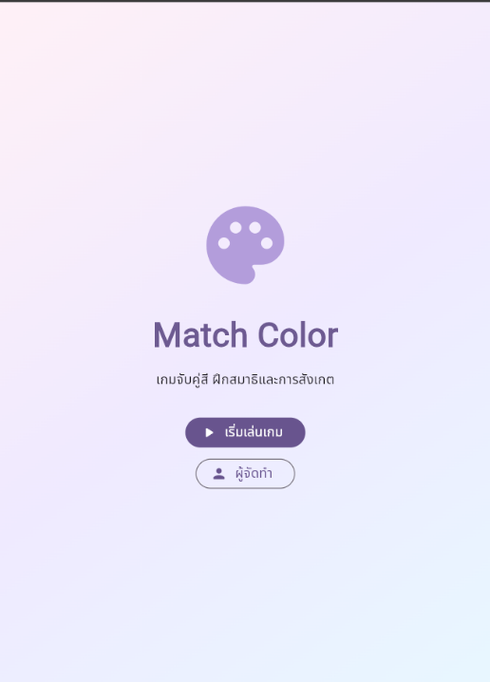 | 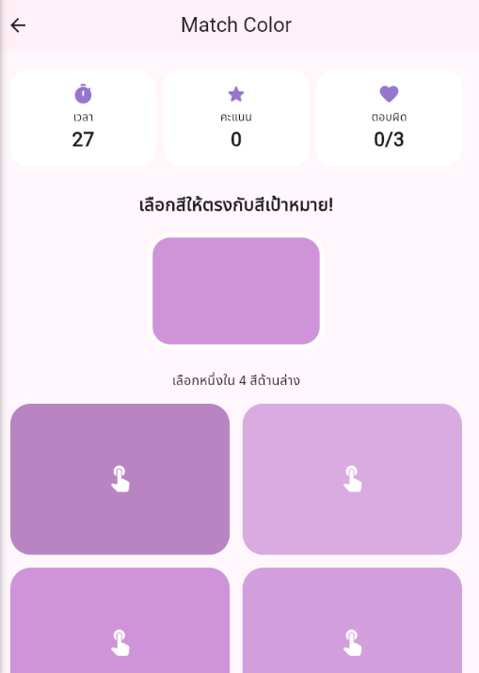
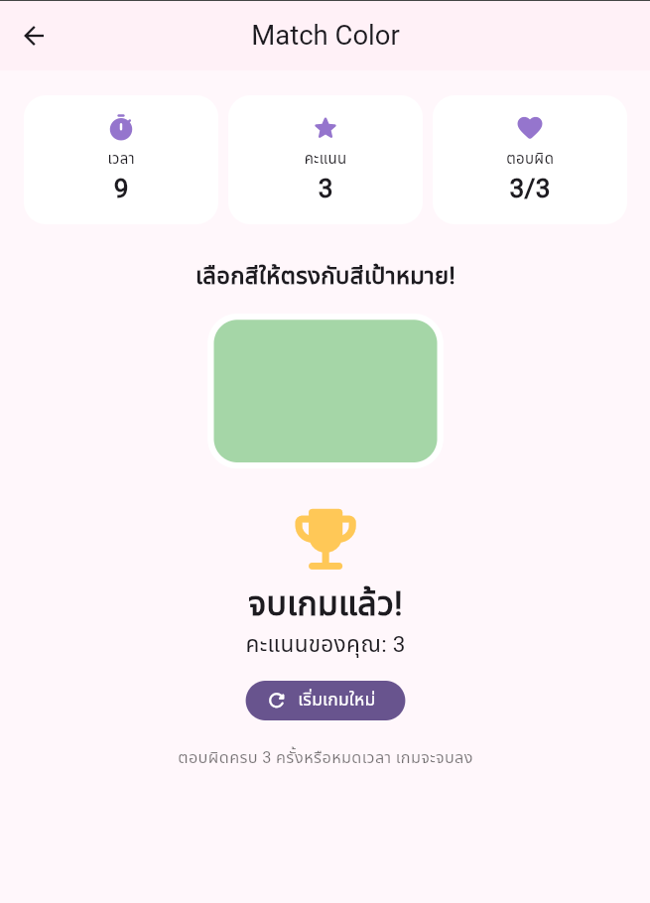 | 